Городское методическое объединение «Познавательное развитие»

ВЫПИСКА ИЗ ПРОТОКОЛА
№ 5 от 06.05.2026г.
заседания методического объединения

Тема: «Подведение итогов работы ГМО (предложения, запросы на следующий учебный год)»
Присутствовали: 20 человек.
Из МБДО: д/с № 4, д/с №11, д\с № 15, д/с №21, д/с №22, д/с № 28.

ПОВЕСТКА:
1. «Педагогические находки: от теории к практике".

СЛУШАЛИ
3. «Простые эксперименты для малышей. Как увлечь детей наукой, используя подручные материалы и летнюю природу» - сообщение из опыта работы Денисовой Н.А., воспитателя МБДОУ д/с № 22 «Почемучка».
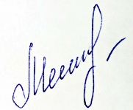

Выписка верна,
руководитель ГМО _______________/ Мещерякова Л.В.

06.05.2026г.

